Министерство образования Республики Беларусь

Учреждение образования

 «Белорусский государственный технологический университет»

Кафедра информационных систем и технологий

**Отчет по лабораторной работе на тему**:

**«Объектно-ориентированное моделирование. UML-диаграммы поведения»**

Выполнил:

студент 4 курса 8 группы ФИТ

Баланцевич М.С

Цель:

Изучение методологии объектно-ориентированного моделирования средствами UML. Ознакомление с основными принципами объектно-ориентированного проектирования программного обеспечения, получение навыков проектирования функциональности информационной системы с применением UML.

Минск 2022

**1. Теоретические вопросы**

**1.1 Дайте описание понятиям Unified process (UP) и UML.**

Unified process – это методология для построения процессов разработки программного обеспечения, позволяющий команде разработки преобразовывать требования заказчика в работоспособный продукт.

UML – это унифицированный язык моделирования (Unified Modeling Language) и система обозначений, которую можно применять для объектно-ориентированного анализа и проектирования. Его можно использовать для визуализации, спецификации, конструирования и документирования программных систем.

**1.2 Перечислите основные диаграммы UML 2.0.**

Диаграммы в UML 2.0 делятся на два вида:

1) Структурные

- диаграммы классов;

- диаграммы компонентов;

- диаграммы объектов и др.

2) Поведенческие

- диаграммы вариантов использования;

- диаграммы активностей;

- диаграммы взаимодействий и др.

**1.3 Назовите CASE-средства, поддерживающие создание UML диаграмм.**

CASE-средства (Computer - Aided Software Engineering) - это методы и технологии, которые позволяют проектировать различные информационные системы (в частности, базы данных) и автоматизировать их создание.

CASE-средства, поддерживающие создание UML диаграмм:

- IBM Rational Rose;

- Microsoft Visio;

- Draw.io;

- Borland Together.

**1.4 Укажите назначение диаграммы вариантов использования.**

Диаграмма вариантов использования описывает, какой функционал разрабатываемой программной системы доступен каждой группе пользователей.

**1.5 Опишите нотации, которые используются для построения Use-Case диаграммы.**

Actor — это типовые пользователи (менеджер, операторы и т. д.). Актер представляет собой некоторую роль, которую играет пользователь (или другая система) по отношению к системе.

Возможные отношения между вариантами использования:

1) Отношения Include (Включения) — используется, когда имеется какой-либо фрагмент поведения системы, который повторяется более чем в одном варианте использования и необходимо, чтобы его описание копировалось в каждом из этих вариантов использования;

2) Отношение Extend (Расширения) — расширяющий вариант использования может дополнять (делать более точным) поведение базового варианта использования, определив в базовом варианте использования точки расширения.

Возможные отношения между актерами (группировка прецедентов):

1) Отношение Generalization (Обобщения) — если есть варианты использования, которые присущи нескольким ролям, то можно их обобщить и выделить общую абстрактную роль.

2) Отношение Uses (Использование) – основное отношение на диаграмме, которое отражает взаимодействие между актерами и прецедентами.

Примечания (Комментарии) предназначены для включения в модель произвольной текстовой информации, имеющей непосредственное отношение к контексту разрабатываемого проекта.

**2. Техническое задание к проекту «Stock Manager»**

Приложение «Stock Manager» – приложение, позволяющее администраторам компании наблюдать и регулировать складские помещения компаний.

**2.1 Функциональные требования**

**Возможности менеджера:**

* авторизация;
* просматривать количество складов и его загруженность;
* осуществлять фильтрацию товаров, которые находятся на складе;

**Возможности администратора:**

* авторизация пользователя;
* добавление, изменение и удаление складов;
* просмотр загруженности каждого объекта;
* просмотр отчетности

**3. Описание программных средств**

Microsoft Visio предоставляет возможности для быстрого создания деловой графики различной степени сложности: схем бизнес процесса, технических, инженерных рисунков, презентаций, разнообразных вариантов организационных, маркетинговых и технических диаграмм и электронных схем, систем транспортных коммуникаций и т. д. Основная идея, заложенная в Microsoft Visio, - создать возможность эффективного использования в индивидуальных проектах готовых профессиональных наработок, представленных в виде богатой встроенной коллекции библиотек Visio, в которой весь арсенал элементов разбит по тематическим категориям и скомпонован в трафареты. Таким образом, задача создания необходимой графики сводится к выбору необходимого трафарета и перетаскивания нужной фигуры на страницу документа. На созданные объекты затем легко добавляются цветовые темы, фон и заголовки и получаются профессионально оформленные документы. Особенно привлекательным Visio делает возможность разрабатывать свои собственные библиотеки (Stensils) с графическими фигурами (Master).

**4. Описание практического задания**

В данной лабораторной были рассмотрены возможности пользователя и администратора при помощи диаграммы вариантов использования. Как следует из названия, в данной диаграмме рассматриваются возможности пользователей системы.

Администратор имеет полный контроль над базой данных, в которой он производит необходимые изменения, которые в дальнейшем будут заметны пользователям мобильного приложения. Пользователь же в свою очередь может проводить над данными определённый набор действий, которые в дальнейшем будут отправлены на сервер. Все возможности, имеющиеся у этих ролей, представлены на рисунке 4.1.

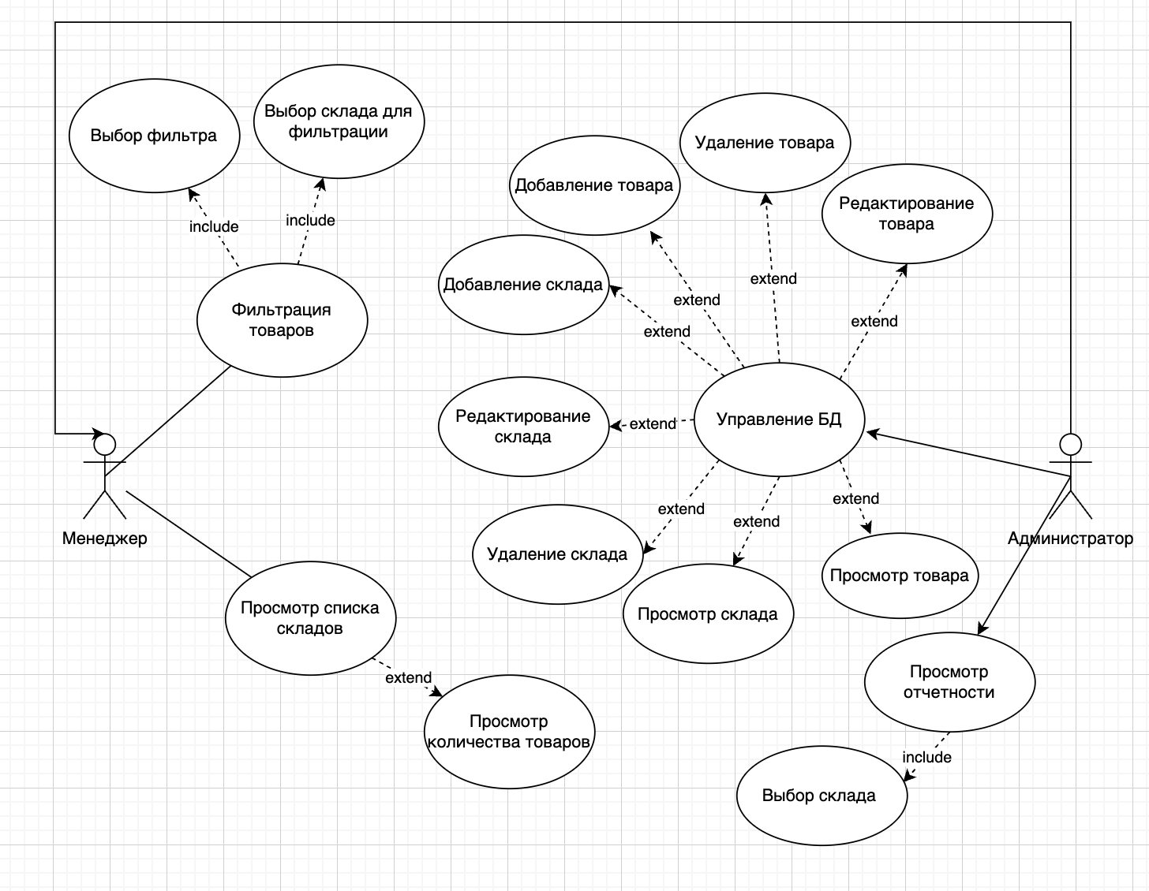

Рисунок 4.1. Диаграмма вариантов использования.

Отношение включения обозначается пунктирной линией с V-образной стрелкой на конце, над стрелкой добавляется надпись “include”. В общем случае, отношение включения используется, чтобы показать, что некоторый вариант использования включает в себя другой вариант использования в качестве составной части.

Отношение расширения обозначается пунктирной линией с V-образной стрелкой на конце (похоже на отношение включения), над стрелкой добавляется надпись “extend”. Можно сказать, что отношение расширения - это выборочное отношение включения. Если отношение включения обозначает, что элемент обязательно включается в состав другого элемента, то в случае отношения расширения это включение необязательно.